Уважаемые выпускники!
7 февраля 2015 года в 15.00 состоится «Вечер встречт выпускиников».
В преддверии празднования 80-летия школы просим вас принести с собой фотографии, воспоминания о школной жищни, а так же ваши достижения после окончания школы (в письменном виде). Этот материал нужен для публикации юбилейной книги о школе.
Программа встречи:
15:00 – 15,40 встреча выпускниоков в актовом зале школа
15:30 – 17.00 встреча с учителями и классным руководителями.

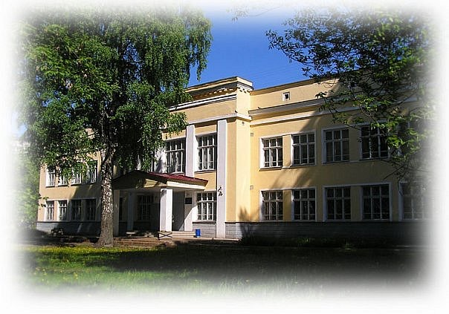

Над выпуском работала: Дмитриева Екатерина

Не часты наши дружеские встречи,
Меж нами – и дела, и города.
Друг другу «Добрый день» и «Добрый вечер»
Не говорим годами иногда.
А встретимся – и сразу всё заметим:
И первый снег, и веточку у глаз.
Но в этот миг на целом белом свете
Нет никого, клянусь, моложе нас.

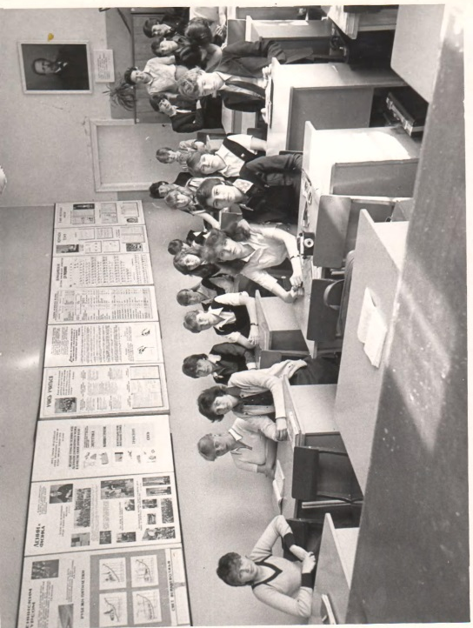

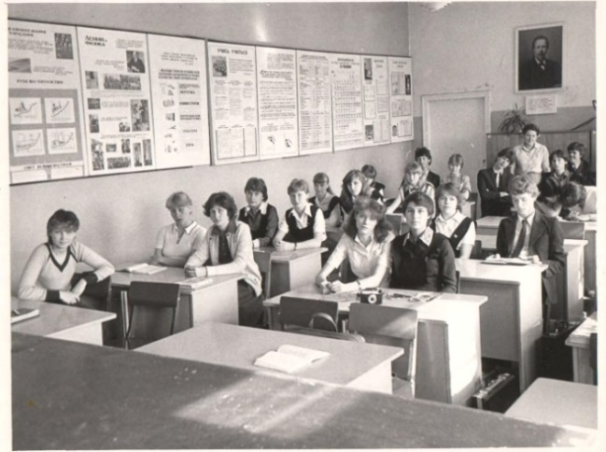

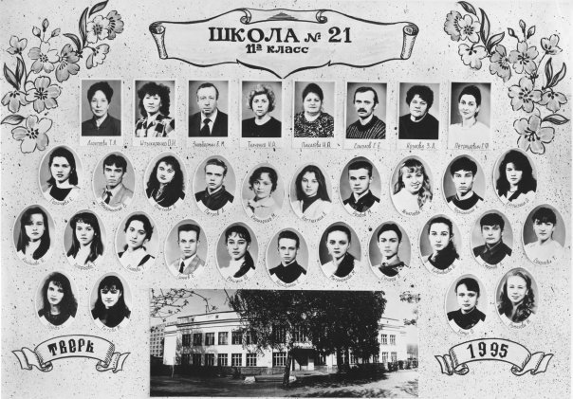

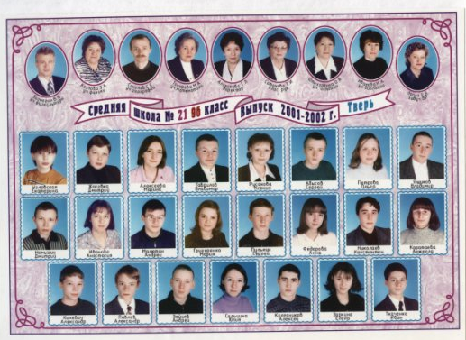

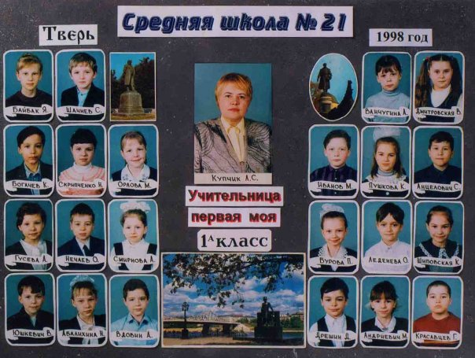

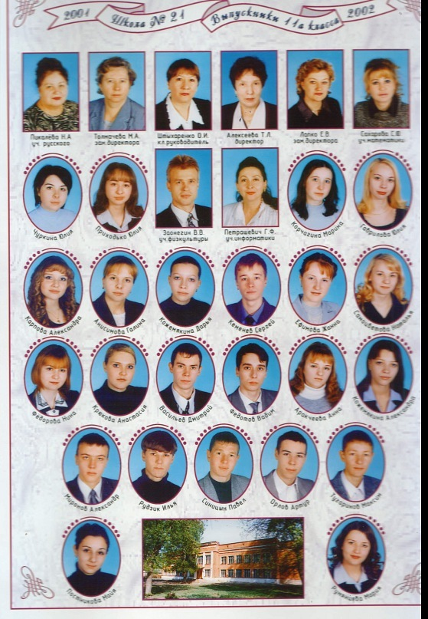

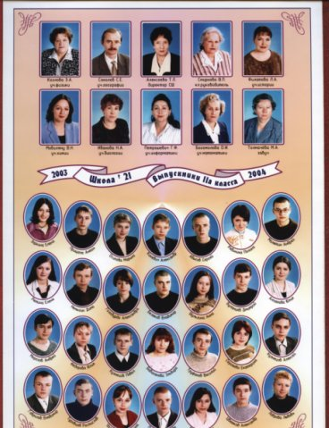
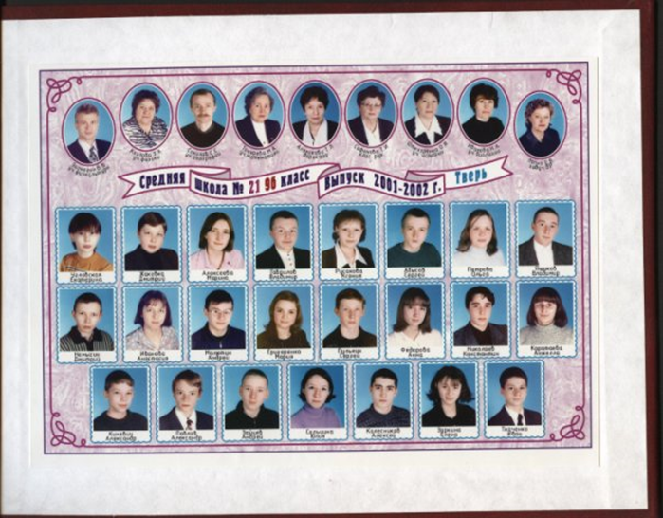

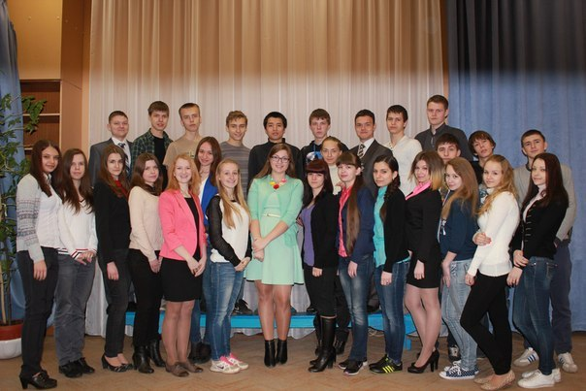

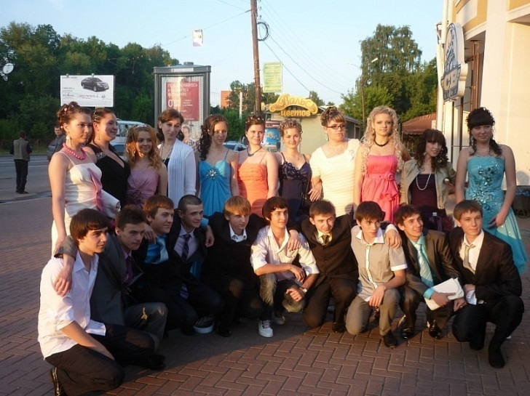

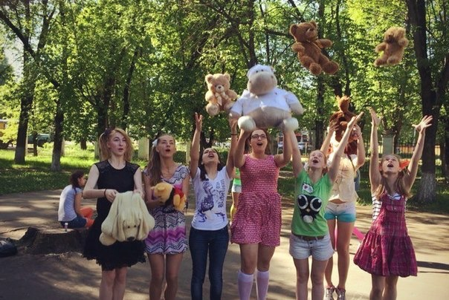

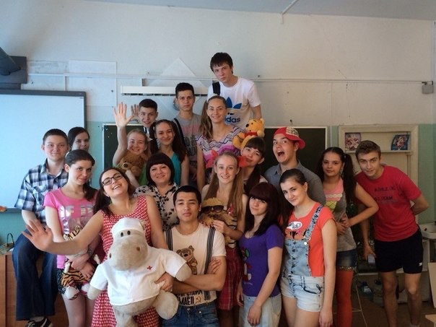

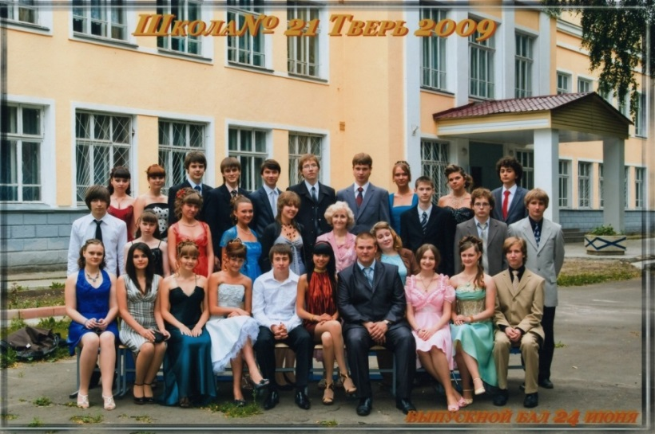
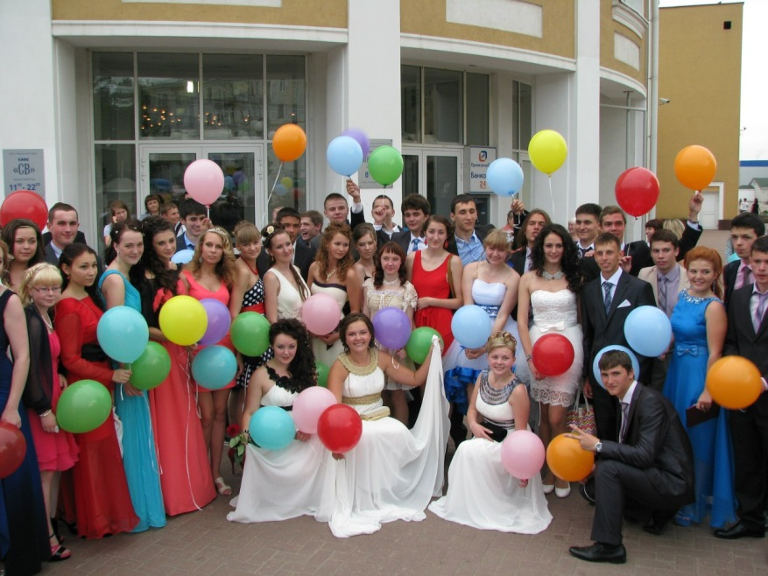

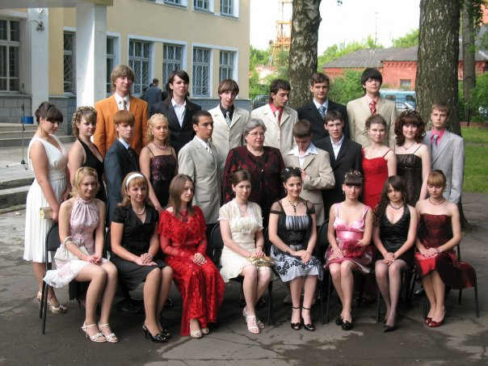

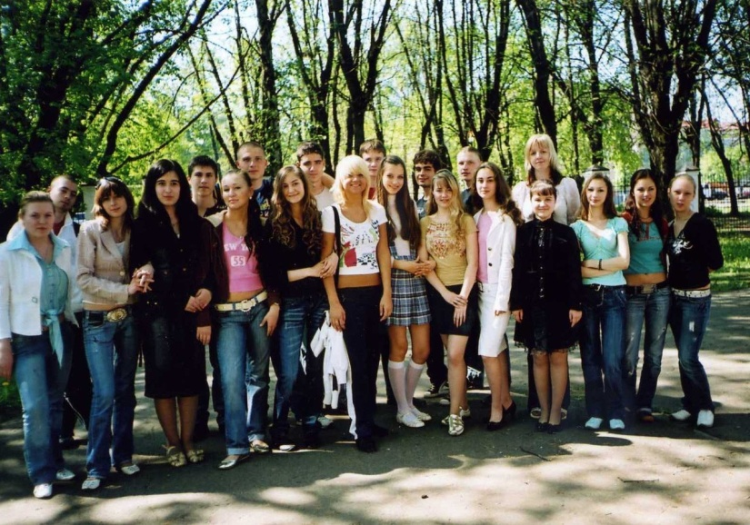

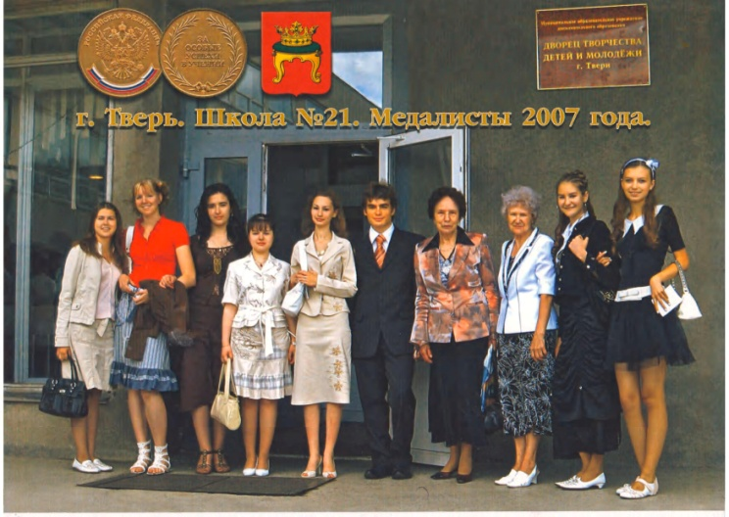

Минувших дней перевернув страницы…

В ноябре 2015 года наша школа будет отмечать свой 80 юбилей

Девиз школы:

Страницы летописи школы,
Перелистаем бережно, любя,
И погрузившись в этот мир
Серьзный и веселый
Узнает каждый вдруг себя.

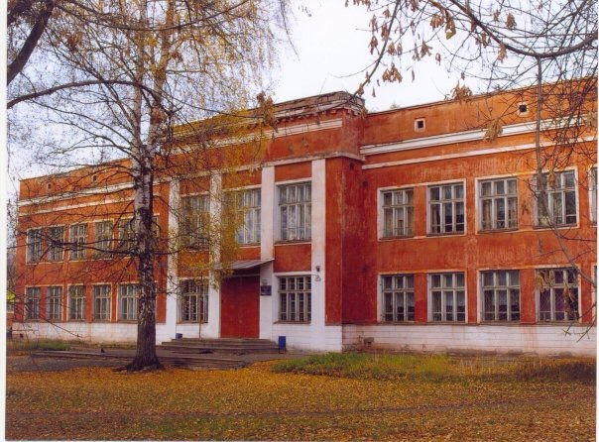

От редактора:

Помнить о прошлом. Думать о будущем.
Жить настоящим. «Юбиле́й» —и торжественно отмечаемая годовщина знаменательного события, жизни или деятельности какого-либо лица, существования учреждения, предприятия, организации. За этой сухой, академичной фразой из словаря мы видим, чувствуем, ощущаем, осязаем праздник. Праздник, который наполнен весельем и смехом, встречами и знакомствами, воспоминаниями и в то же время - грустной мыслью: «Неужели это все было со мной?» кольный юбилей - это особый, ни с чем несравнимый ПРАЗДНИК, потому что ее величество Судьба предоставляет всем нам удивительную возможность еще раз заглянуть в детство и снова оказаться в той особенной стране, из которой, будучи маленькими, нам хотелось

улететь и вновь вернуться в нее, став уже взрослыми. Нашей школе в 2015 году исполнится
лет! Не зря говорят - главное не сам праздник, а его ожидание. Но ожидание не пассивное, а активное. Подготовка к юбилею школы – это прекрасная возможность объединить детей, учителей, родителей одной целью, одной идеей.
Юбилей – это всегда немного волнующее, но, большей частью, хлопотное дело. Для того, чтобы это грандиозное событие для всех сотрудников школы было запоминающимся, предстоит провести огромную подготовительную работу.

